浙江中一检测研究院股份有限公司职业卫生网上公开信息表
单位名称 | 宁波宏协股份有限公司
单位地址 | 浙江省宁波市北仑区霞浦街道浦堤南路2号 | 联系人 |  | 张杰
项目名称 | ZWXP2022-101宁波宏协股份有限公司职业病危害现状评价
技术服务项目组员名单 | 刘丽、纪燕平、井瑜
现场调查时间 | 2022-03-26
现场调查技术人员 | 井瑜、徐磊杰 | 企业陪同人 | 张杰
现场调查图像证明 | 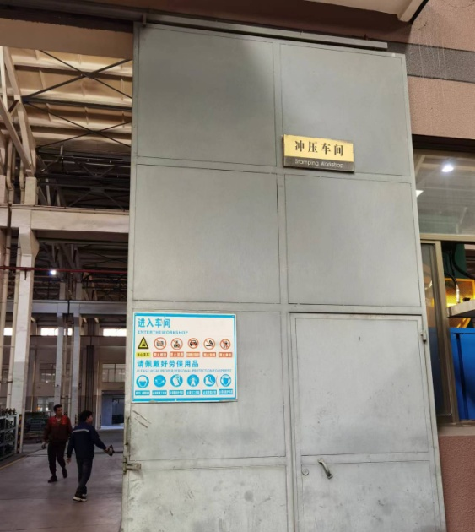  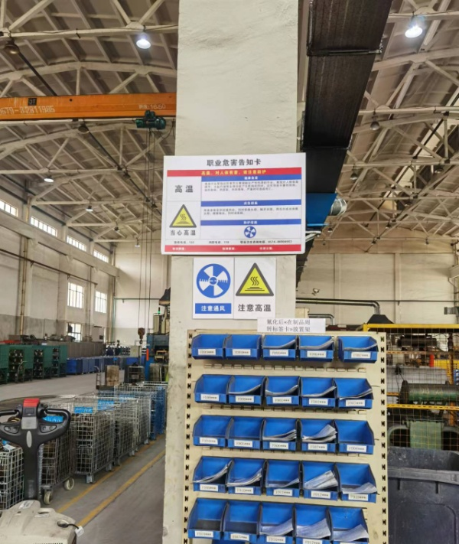
现场采样、检测时间 | 2022-04-06～2022-04-08、2022-08-13
现场采样、检测人员 | 刘丽、常腾起 | 企业陪同人 |  | 张杰
现场采样、检测图像证明 | 